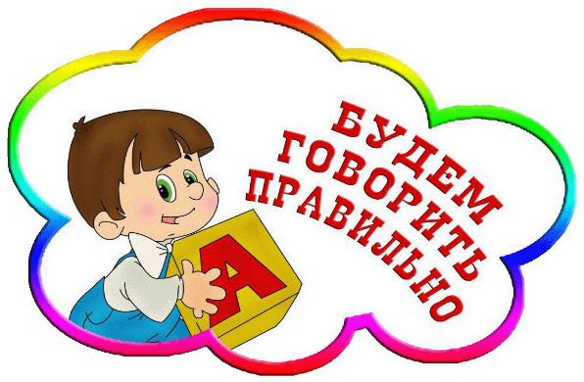
Логопедические «придумки» для детей и их родителей
Игра – прекрасное средство развития целого спектра разнообразных способностей.
Игра имеет и самостоятельное значение как деятельность, направленная на то, чтобы обратить внимание детей на отдельные явления через забавное, интересное и близкое. К новы формам логопедических упражнений можно отнести создание логопедических «придумок», игровых заданий, основой которых служит окружающая детей обстановка, то, что находиться в непосредственной близости от мамы с ребенком в какое-то определённое время, например, утром по дороге в детский сад, поликлинику, магазин, дома за ужином, во время купания в ванной комнате….. одним словом везде, где находится мама вместе с ребенком и может уделить ему 10-15 минут качественного общения. Уверена, на следующий день ребенок потребует у вас продолжения, ведь это, во-первых, вместе с мамой, во-вторых, безумно интересно и весело, в-третьих, ребенок бесконечно зауважал себя, ведь то, что он придумал, не смогла придумать даже мама. Совместная деятельность помогает объединить и детей и родителей, делает их носителями общего «секрета», игры, которую придумала мама, в которую могут играть только они.
Ситуация:
Одеваемся в детский сад…
Я засунула руку в рукав.
Я высунула руку из рукава.
Я спрятала карточку в карман.
Я переложила картонку из одного кармана в другой.
Я расстегнула пуговицу на куртке.
Ситуация (в домашней обстановке): «Мы с тобой будем играть в загадки-отгадки, вспоминать слова на звук [с] и то, из чего они сделаны».

Стакан……..из стекла.
Собака……..из пластилина.
Сосиски…….из мяса.
Сок……..из свеклы.
Свечка…….из воска.

«Съедобное – несъедобное»
Называете слова только в которых есть, например, звук [Л].
Мама называет съедобное, ребенок несъедобное.
У меня клубника – а у меня каблук.
У меня масло – а у меня бутылка.
У меня шоколад – а у меня лыжи.
Ситуация:
«Представь, нас пригласили на день рождения. Ты можешь взять с собой любого друга или подругу, но давай договоримся: имена моих друзей будут со звуком [Ш], а твои со звуком [Ж] это очень трудная задача, но ты обязательно справишься. Начали….».
Я сегодня буду с Машей – а я сегодня буду с Женей.
Я сегодня буду с Дашей – а я сегодня буду с Жанной.
Ситуация:
Находясь в магазине, мы выбираем из множества товаров только те, которые нужны нам (ребенок со звуком [Щ], взрослый со звуком [Ч]).
Здесь много ящиков – здесь много чашек.
Здесь много щеток – здесь много чебурашек.
Ситуация:
«Я назову тебе предметы, а ты должен догадаться частью чего они являются, для какого предмета они нужны. Трудность в том, что в твоих словах должны быть звуки [Р] и [Л]».
Пропеллер ……для вертолета.
Крыло ……для орла.
Клавиши…….для рояля.
Сверло……..для дрели.
Штурвал ……для корабля.

Напоследок мне хотелось бы еще раз сказать: не забывайте играть с детьми здесь и сейчас. Ведь детям так не хватает нашего внимания, и, если уже мама выступает инициатором игры, ребенок готов играть, даже с учетом самых сложных условий и трудностей, ведь он играет вместе с мамой, а значит, у него всё получится.

